主要功能图示 | 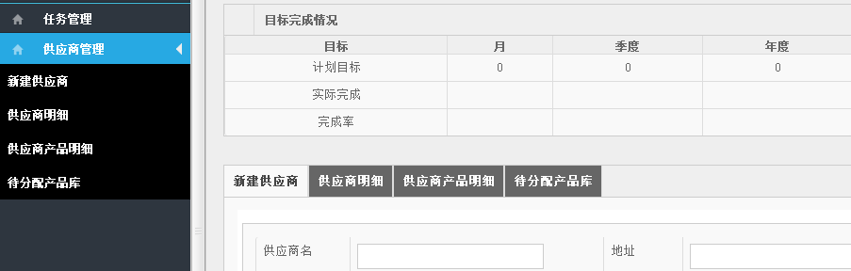  主功能区  目标管理区  快捷导航区  操作区
功能概述 | 在本模块你主要将完成如下4项工作：  - 新建供应商；  - 为供应商添加产品；  - 掌握供应商的服务质量（在供应商明细表中完成）；  - 处理报价过程及订单执行过程临时产生的物料需求。
操作流程 | 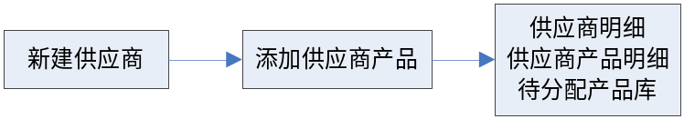
操作说明 | 具体功能点 | 功能及操作说明
操作说明 | 新建供应商 | 功能：建立供应商类别、输入供应商  操作：  - 添加供应商类别：每个供应商都是隶属于一个类别的，如你第一次使用，请先在新建供应商页面中点击“管理供应商类别”，创建你所需要的供应商类别。  - 添加新供应商：填写新建供应商列表，点击保存即可。
操作说明 | 供应商明细 | 功能：为供应商添加产品、修改供应商的信息、查看供应商的产品明细，查看供应商的质量如何。  操作：  - 修改供应商的信息：你有两个地方可以完成供应商信息修改的工作：一是直接点击供应商名字，二是直接点击该供应商的操作栏内“修改供应商信息”按钮。  - 为供应商添加产品：点击该供应商的操作栏内的“录入产品”按钮，进入录入产品页面，录入完成后保存即可。  - 查看供应商产品明细：点击给供应商操作栏内的“查看产品”即可。  - 查询：设置查询条件，快速找到你想找的供应商。
操作说明 | 供应商产品明细 | 功能：所有供应上所有产品列表，帮助你快速准确找到某供应商的某产品。进行修改、删除等操作  操作：  - 查询：设置查询条件，快速查找到供应商及供应商的某个具体的产品。  - 产品修改：点击产品后的修改、删除等按钮即可完成操作。你删除的产品不会影响已经完成的报价单或物料单，所以，只要你确认该产品可以删除即可。
操作说明 | 待分配产品库 | 功能：将报价单或订单执行过程中“新增加”来的产品入库或纳入某个现成的供应商，根据这些产品拓展一个新的供应商。  操作：  - 入库：  如果该产品库房本来有或库房可以提供，但是在WBMS的库房产品表中还没有，可以直接点击“入库”，该产品就会直接进入库房产品列表中。  - 从现有供应商中选择：  如果你判定该产品我们现有的某个供应商就能提供，请直接从供应商中选择一个能提供该产品的优质供应商，点击确定选择即可。确定后，该产品会进入到该供应商的产品库中。  - 新建供应商：  如果你判断上述两个渠道都不能提供该产品，则选择新建供应商。点击新建供应商创建一个新的供应商，创建后，该产品会自动进入到你刚新建的供应商的产品库中。
 | 待分配供应商 | 功能：在订单管理中将一些产品指定给本来不提供改该产品的供应商，那么这个产品就会进入待分配供应商中。在待分配供应商中将产品加入供应商提供的产品。供以后选择  操作：找到需要分配的供应商产品。选择供应商名后点击确定，改产品就会进入供应商提供产品明细中。
重要提示 | WBMS系统在供应商明细表中将你所有供应商的供货情况及每次供货评价情况都统计出来了，供你评估该供应商的服务质量使用。请根据上述参考数据与你供应商沟通，提高你的供应商服务水平。  在录入供应商产品时，如发现类别及项目不够，请联系你公司系统管理员，这两个信息是由你公司系统管理员统一添加的。
数据来源 | - 制作报价单中的新增会进入到待分配产品库中；  - 执行过程完善物料的新增会进入到待分配产品库中；  - 订单执行后策划师对供应商的评价会进入到你的供应商明细表中；  - 订单执行中的供货次数数据会累积进入到你的供应商明细表中。
数据流向 | - 制作报价单；  - 订单执行过程中的“处理订单”。

